河南理工大学2022届毕业生
秋季线上招聘会通知

尊敬的用人单位、各位同学：
为做好疫情防控常态化条件下的2022届毕业生就业工作，满足社会各界用人单位的人才招聘需求，推进2022届毕业生高质量充分就业，中国煤炭教育赋能·云平台考虑实际情况，依据平台“云”特色，为学生、院校和企业推出“职为你来”校园、企业、地区系列秋季招聘活动，具体安排如下：
一、活动主题
“职为你来”
- 活动时间
河南理工大学线上专场
2021年11月15日～11月21日
三、参会网址
中国煤炭教育赋能云平台官网（www.coalchinajy.com）和小程序“赋能云职道”。
四、参会流程
1、网上注册登录：通过（https://www.coalchinajy.com）
PC端访问链接注册，已注册用户直接登录。

A:企业用户--进入“企业入口”注册。
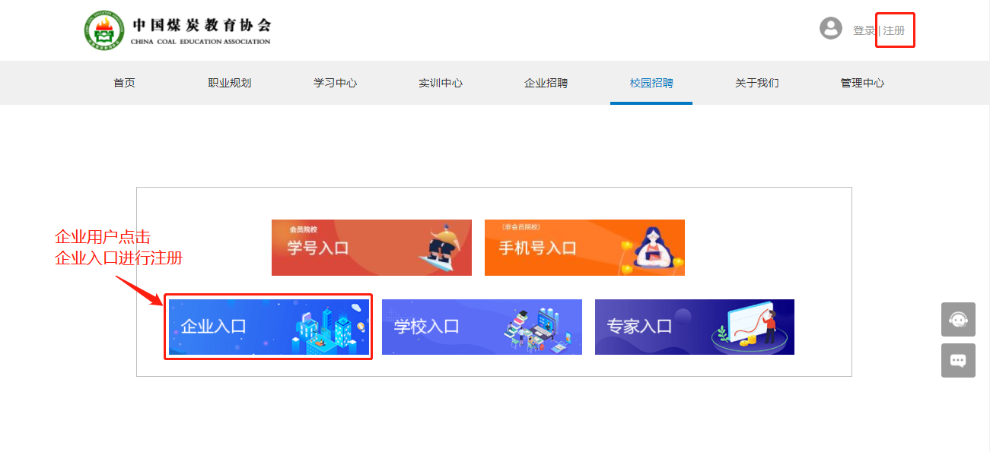
B:学生用户--
- 会员院校应届生：进入“学号入口”注册。
“学号入口”注册的学生，可得到平台方更多资源的倾斜，优先向企业推荐人才等。
NOTE：请会员院校学生务必使用学号入口进行注册，若使用手机号入口注册将无法使用职业测评、在线课程等功能。
- 非会员院校应届生：进入“手机号入口”注册。
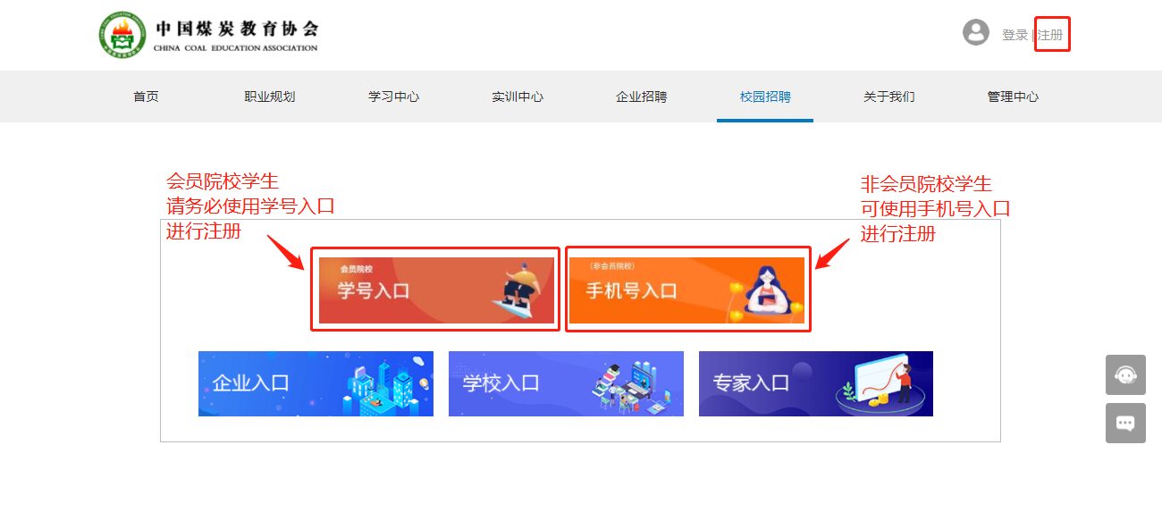
2、完善企业介绍及岗位招聘信息的发布：审核通过后的企业，需在“管理中心”→“企业信息”中完善企业介绍；并在“招聘管理”中发布好招聘岗位。
3、报名并进入专场招聘会会场：首页导航栏进入“校园招聘”，选择地区专场进行报名（可多选），报名后进入 “管理中心”→“名企校招”中，选择您所报名的专场场次，编辑完善信息，使学生可直观看到企业情况及岗位需求情况。完善提交后即可进入会场首页，并于会场开办时间进行线上招聘。
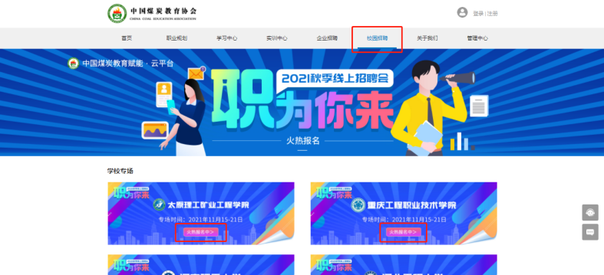

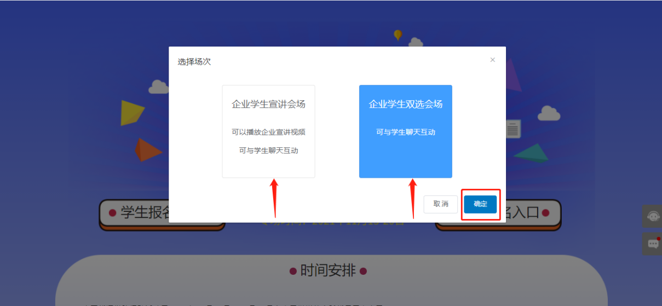
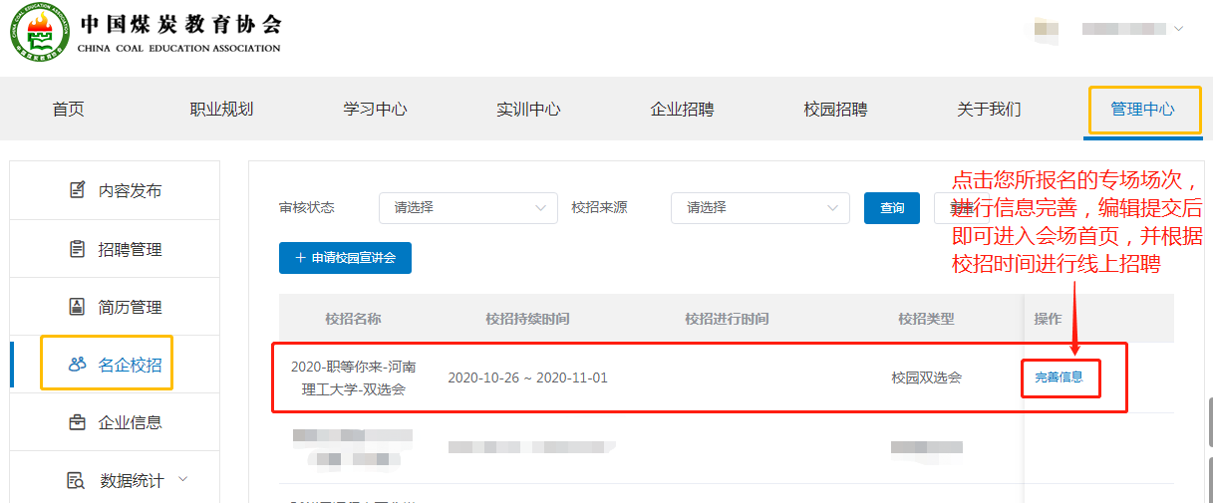
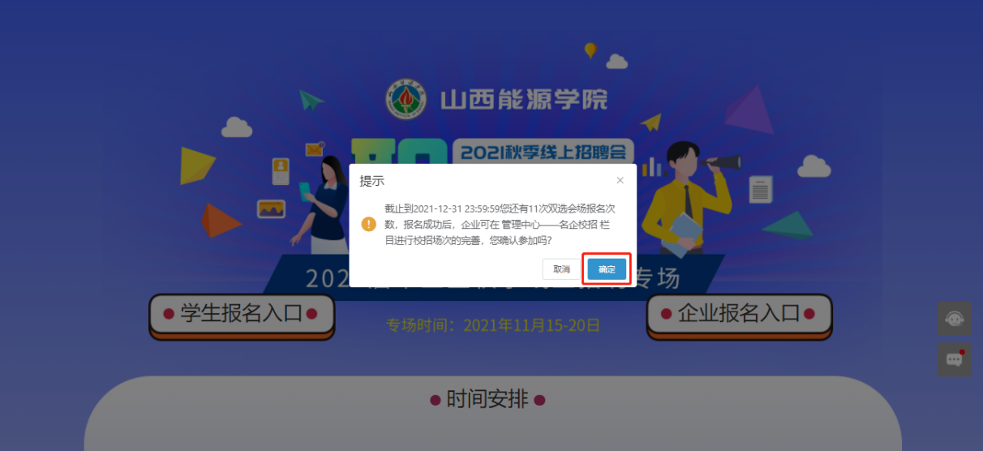

4、招聘会：待邀请进入招聘会专场后，用人单位HR可进行简历查阅、简历筛选、毕业生线上实时沟通，并对合适的人才发出面试邀约，系统自动进行短信、邮件邀约发送；毕业生可以在线实时与企业HR直接交流、实时观看企业宣讲的方式进行参与。
注：
本次招聘活动以“线上双选会”和“录播宣讲会”双会场二选一合并进行，企业报名后默认选择“线上双选会”，如需参加“录播宣讲会”的企业，可对接平台客服更改类型（具体申请操作与双选会一致）。
五、视频面试
1、企业方操作
企业进入 “管理中心”→“简历管理”中，先进行“邀请面试”进行“面试预约”时间，待面试时间可“发起视频”进行视频面试。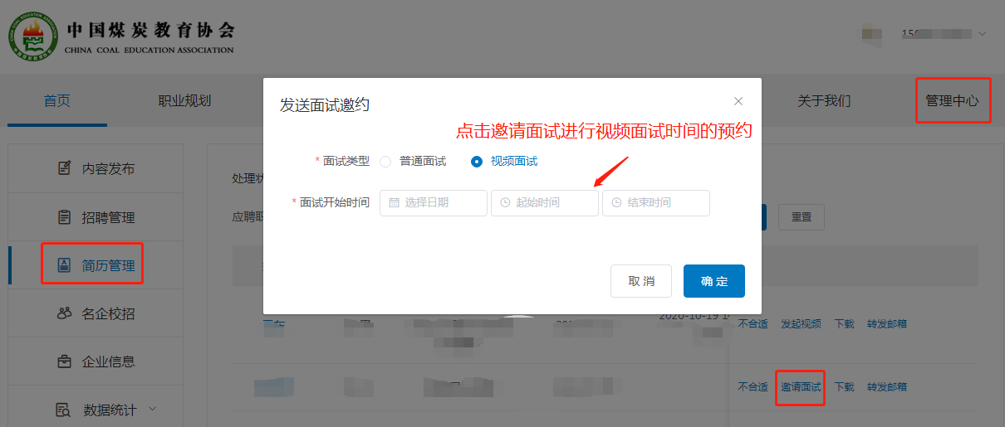
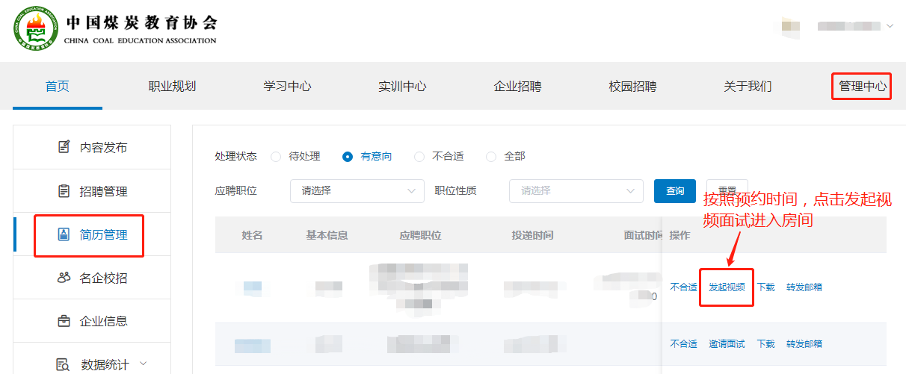
2、学生方操作
学生进入“管理中心”→“我的应聘”→“面试邀约”查看面试邀请具体时间，并按时通过PC端“进入房间”参加面试。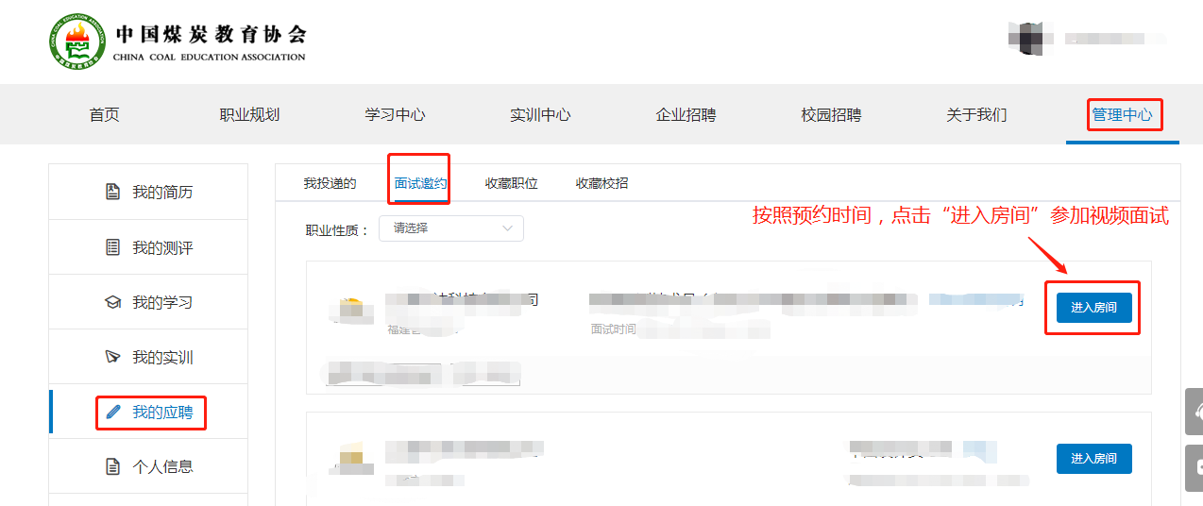
提醒注意：视频面试操作注意使用360浏览器或者其他非IE浏览器，并根据需要解除“阻止”。

六、会场展示
1、线上招聘会场页展示：
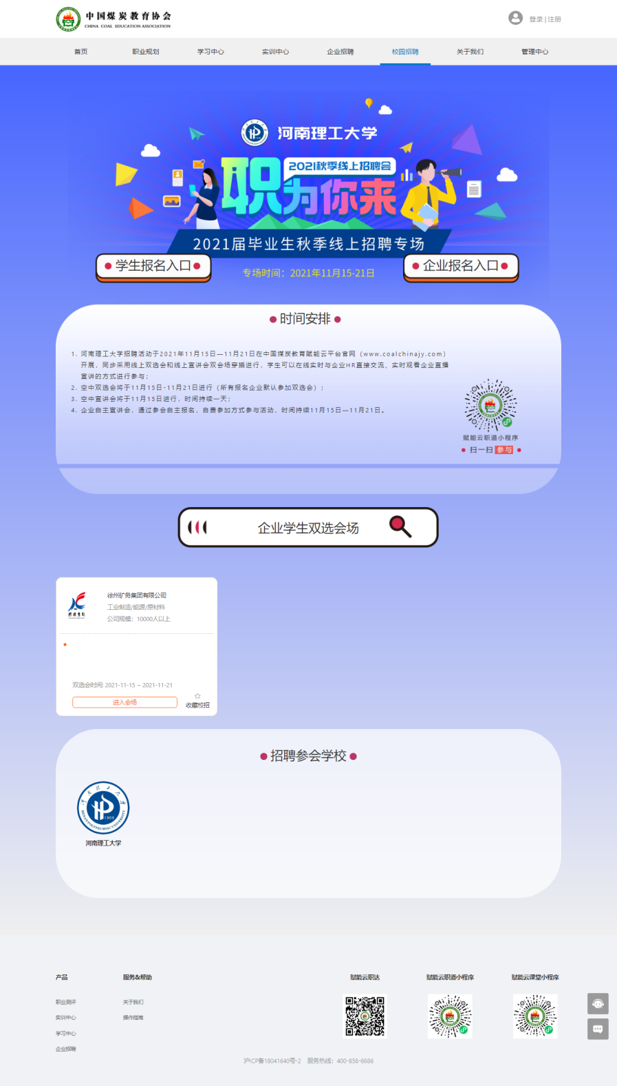

2、线上招聘各专场页展示：
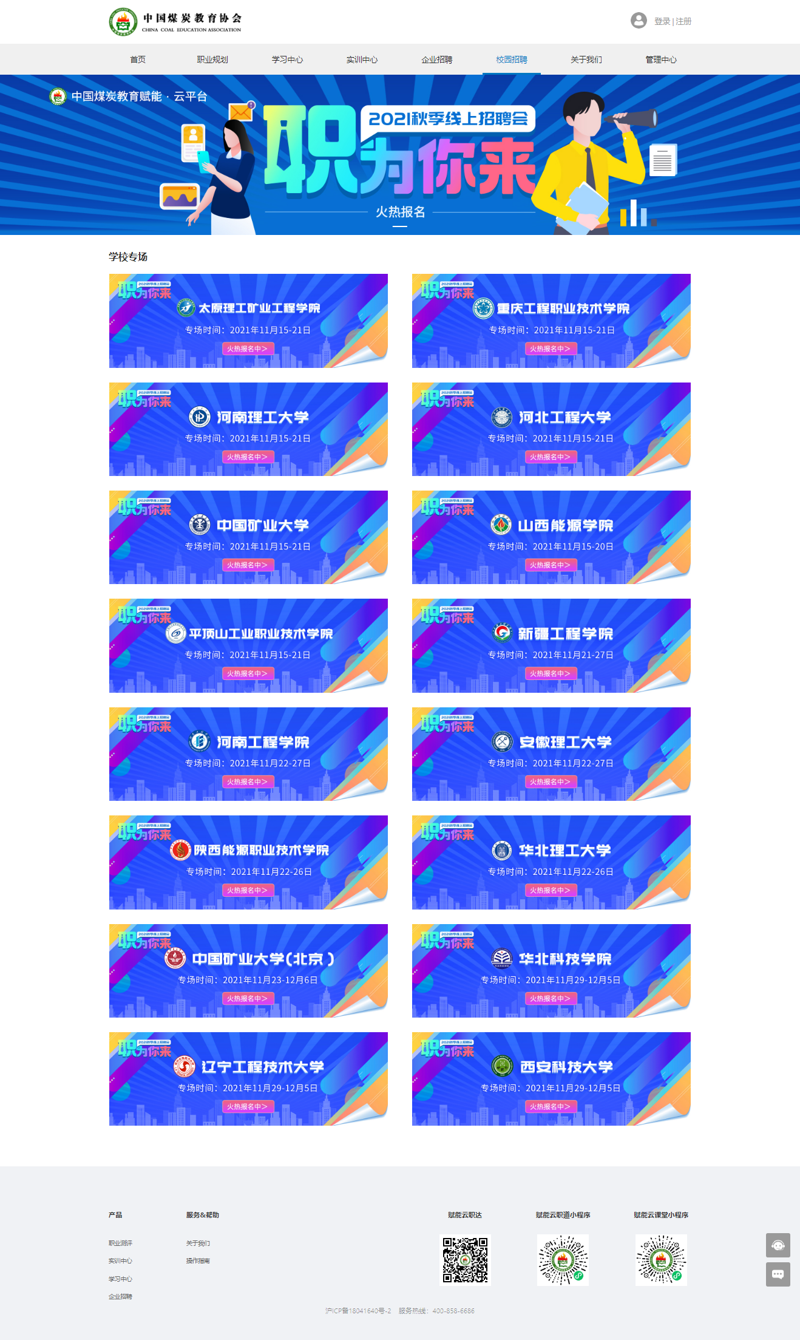
3、线上校园招聘企业独立双选会展示：展示企业介绍信息，职位信息及提供直接交流沟通的渠道
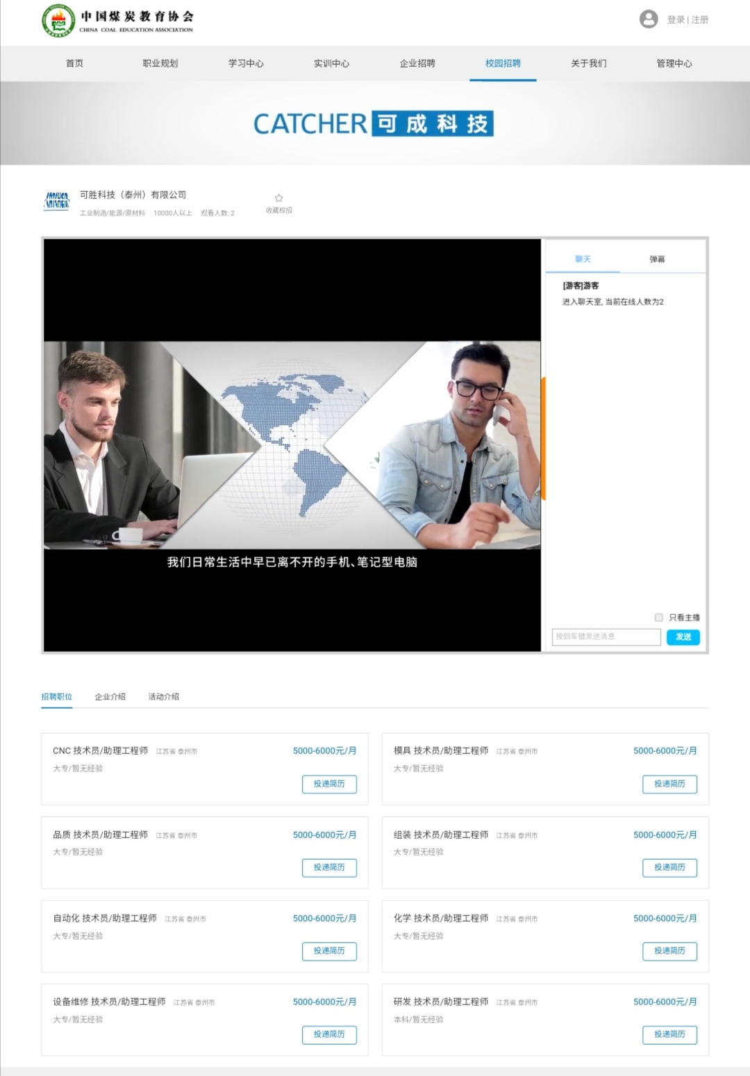
七、素材准备、宣传推广
企业根据参会形式（线上双选会/线上宣讲会），平台运营人员将沟通确定参会需要准备的宣传素材。选择录播企业需提前两天完成录播视频的上传及试放，选择空中宣讲企业需提前五天完成素材对接及网络调试。
八、活动实施
选择线上双选会企业，平台为参会企业建立独立虚拟会场，入驻后可展示企业介绍、职位信息、查收简历、与学生互动交流、视频面试等。
选择录播宣讲企业招聘会期间平台将持续为企业展示录播视频，学生根据需要进行同步观看录播，参与互动，查看信息，投递简历。
九、提示
报名成功的单位如因故不能参会，请提前3个工作日通知平台取消，否则将影响以后的报名审核。
企业在线查收简历并发出面试邀约，校园招聘活动结束后赋能云平台会持续展示参与宣讲会企业在校园招聘期间的宣讲内容，持续宣传企业文化。
十、联系方式
客服电话：400 858 6686
联 系 人：郭老师 15800573090 / 13761716171
网 址：https://www.coalchinajy.com
邮 箱：yunfn@coalchinajy.com

